CAHIDRAULIC°S FORKLIFT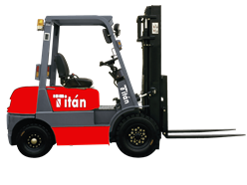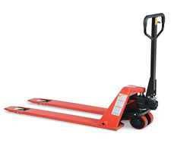

VENTA, SERVICIOS, REFACCIONES Y REPARACION AUTOMOTRIS DE GASOLINA Y DISEL.

MEXICALI BAJA CALIFORNIA, MEXICO

AV.OBRAS PUBLICAS #2046 COL.HIDALGO

CP.21389 CEL:686-100-82-17

COTIZACION

KURODA ALMACEN TOYOTA

SERVICIO PREVENTIVO CAMBIO DE ACEITE INSTALACION FILTRO ACEITE,FILTRO AIRE JUEGO DE BUJIAS,LAVADO PRESION MOTOR Y CARROCERIA ENGRASADO SUSPENSIÓN, SERVICIO PREVENTIVO A TORRE DE LEVANTE ENGRASADO DE BALEROS LUBRICACION DE CADENAS Y ENGRASADO A SECCIONES DE RIELES DE TORRE.

PARTES Y MANO DE OBRA.

SUBTOTAL $ 2,000.00

IVA 16% $ 320.00

TOTAL $ 2,320.00